

Міністерство освіти і науки України
Національний технічний університет України “Київський політехнічний інститут імені Ігоря Сікорського”
Факультет інформатики та обчислювальної техніки
Кафедра інформаційних систем та технологій

Лабораторна робота №5
З дисципліни «Технології розроблення програмного забезпечення»
Тема: «ШАБЛОНИ «ADAPTER», «BUILDER», «COMMAND», «CHAIN OF RESPONSIBILITY», «PROTOTYPE»»
Flexible Automatical Tool

Виконав: Перевірив:
Студент групи ІА-22 Мягкий М. Ю.
Сидорін Д.О.

Київ-2024
Зміст
Тема: 3
Мета: 3
Завдання: 3
Хід роботи 3
1. Реалізувати не менше 3-х класів відповідно до обраної теми 3
2. Реалізувати один з розглянутих шаблонів за обраною темою 5
Перевірка патерну 7
Висновки: 8

Тема:
ШАБЛОНИ «ADAPTER», «BUILDER», «COMMAND», «CHAIN OF RESPONSIBILITY», «PROTOTYPE»

Мета:
Ознайомитися з основними шаблонами проєктування, такими як «Adapter», «Builder», «Command», «Chain of Responsibility», «Prototype», дослідити їхні принципи роботи та навчитися використовувати їх для створення гнучкого та масштабованого програмного забезпечення.

Завдання:
Реалізувати частину функціоналу робочої програми автоматизації у вигляді класів та їхньої взаємодії для досягнення конкретних функціональних можливостей.

Хід роботи

1. Реалізувати не менше 3-х класів відповідно до обраної теми

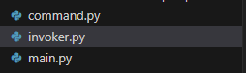
Рис. 1 — Структура проекту

1. Клас: Command (Інтерфейс)
Цей клас є абстрактним і визначає метод, який повинні реалізувати всі конкретні команди. Кожна команда має виконувати певну дію при виклику методу execute.

Методи:
- execute(self) -> None: Абстрактний метод, який повинні реалізувати всі конкретні команди. Він відповідає за виконання дії, пов'язаної з командою.

2. Клас: DownloadContentCommand (Конкретна команда для завантаження контенту)
Цей клас реалізує команду для завантаження контенту (фільмів, книг, файлів тощо). Він містить URL для завантаження та тип контенту.

Атрибути:
- _content_type: Тип контенту, який потрібно завантажити (наприклад, "фільм").
- _content_url: URL-адреса для завантаження контенту.

Методи:
- __init__(self, content_type: str, content_url: str) -> None: Конструктор класу, що ініціалізує атрибути контенту та URL.
- execute(self) -> None: Реалізація методу execute, що виводить повідомлення про завантаження контенту з зазначеного URL.

3. Клас: SetStatusCommand (Конкретна команда для зміни статусу в месенджерах)
Цей клас реалізує команду для зміни статусу в месенджерах (наприклад, Skype, Telegram). Він містить месенджер та новий статус.

Атрибути:
- _messenger: Назва месенджера, в якому змінюється статус (наприклад, "Skype").
- _status: Новий статус, який буде встановлено (наприклад, "Away").

Методи:
- __init__(self, messenger: str, status: str) -> None: Конструктор класу, що ініціалізує месенджер та статус.
- execute(self) -> None: Реалізація методу execute, що виводить повідомлення про встановлення нового статусу в зазначеному месенджері.

4. Клас: Invoker (Клас для управління командами)
Цей клас є "виконавцем" команд. Він відповідає за додавання команд до списку та їх виконання. Клас використовує команду для виконання певних завдань.

Атрибути:
- _commands: Список команд, які потрібно виконати.

Методи:
- __init__(self): Конструктор класу, що ініціалізує список команд.
- add_command(self, command: Command) -> None: Метод для додавання команди до списку.
- execute_commands(self) -> None: Метод для виконання всіх команд у списку. Він викликає метод execute кожної команди.

Опис взаємодії класів:
- Клас Invoker керує виконанням команд, додаючи їх до свого списку і викликаючи метод execute кожної команди.
- Клас DownloadContentCommand виконує дію завантаження контенту, а клас SetStatusCommand змінює статус в месенджері.
- Клас Command є базовим інтерфейсом, який гарантує, що всі конкретні команди реалізують метод execute.

Загальний потік роботи:
- Створюється екземпляр класу Invoker.
- До нього додаються конкретні команди, такі як DownloadContentCommand та SetStatusCommand.
- Викликається метод execute_commands, який запускає метод execute для кожної з доданих команд.

2. Реалізувати один з розглянутих шаблонів за обраною темою
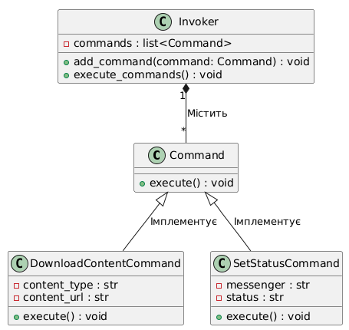
Рис. 2 — Діаграма класів

Ця діаграма класів описує структуру застосування патерну Command для автоматизації різних завдань у вашому додатку.
- Command — абстрактний клас, що визначає загальний інтерфейс для всіх конкретних команд. Кожна команда повинна реалізувати метод execute(), який виконує відповідну дію. Це дозволяє зберігати різні команди в однаковому форматі.
- DownloadContentCommand і SetStatusCommand — конкретні реалізації команд, які визначають, що саме буде виконано під час виклику методу execute(). Наприклад, в класі DownloadContentCommand реалізовано завдання для завантаження контенту з певного URL, а в класі SetStatusCommand — для зміни статусу в певному месенджері.
- Invoker — клас, який утримує список команд і керує їх виконанням. Він надає методи для додавання команд (add_command()) і виконання всіх доданих команд (execute_commands()).
Зв'язки:
- Клас Command є базовим для двох конкретних команд: DownloadContentCommand та SetStatusCommand. Ці класи реалізують абстрактний метод execute() і виконують відповідні дії.
- Invoker містить список команд (асоціація типу "містить" з кількістю "*"), що дає змогу динамічно додавати та виконувати різні команди.

Проблеми, які вирішує патерн Command:
- Запис і виконання операцій з великою кількістю кроків: Патерн Command дозволяє перетворювати складні операції (наприклад, завантаження контенту або зміну статусів) у команди, які можуть бути збережені, виконані або навіть відкладені на майбутнє.
- Інкапсуляція запитів на виконання дії: Кожен конкретний клас команди інкапсулює одну операцію. Це дозволяє клієнтському коду працювати з абстракцією, замість того, щоб знати конкретні деталі виконання кожної операції.
- Підтримка незмінності команд: Оскільки команди інкапсулюють дію, це дозволяє зробити систему більш гнучкою. Наприклад, можна створювати нові команди без змін в основному коді програми.
- Реалізація функціоналу скасування або повтору: Команди можуть бути збережені у списку, і їх виконання можна відслідковувати, що дозволяє створювати функціонал скасування або повтору (наприклад, повернення до попереднього статусу).

Переваги використання патерну Command:
- Гнучкість і розширюваність: Команди можна додавати або змінювати без необхідності змінювати код клієнтів, які взаємодіють з ними. Це дозволяє легше змінювати або розширювати функціональність програми, додаючи нові команди або змінюючи старі.
- Інкапсуляція операцій: Патерн дозволяє інкапсулювати запити на виконання операцій, таким чином знижуючи залежності між об'єктами. Клієнт не потребує знань про те, як саме виконується операція, він лише має доступ до команди.
- Підтримка скасування і повтору дій: Завдяки тому, що кожна команда є окремим об'єктом, можна створити механізм скасування (undo) або повтору (redo) виконаних операцій, що особливо корисно в застосунках з високим рівнем взаємодії.
- Легкість додавання нових функціональностей: Додавати нові типи команд дуже просто, адже для цього достатньо створити новий клас, що реалізує інтерфейс Command, без зміни існуючої логіки додатку.
- Чистота коду і зниження складності: Патерн Command допомагає зробити код більш чистим і розподіленим, що зменшує складність програми, особливо якщо в системі є багато різних типів операцій, які потрібно виконати в різних контекстах.
Ці переваги роблять патерн Command дуже корисним для систем автоматизації, де потрібна гнучкість у виконанні завдань та підтримка розширюваності.

Перевірка патерну
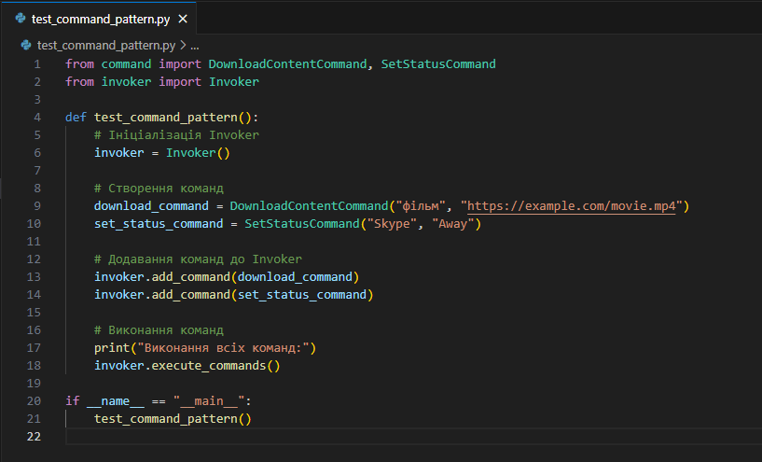
Рис. 3 — Перевірка роботи

Для перевірки роботи патерну Command було створено тестовий сценарій, який реалізує та виконує кілька команд автоматизації. В тесті були використані дві основні команди:
- DownloadContentCommand — команда для завантаження контенту (наприклад, фільмів чи книг) з URL.
- SetStatusCommand — команда для встановлення статусу в месенджері (наприклад, "Skype").
У рамках тесту:
- Створюється об'єкт Invoker, який зберігає команди.
- Додаються команди до об'єкта Invoker за допомогою методу add_command().
- Виконується виконання всіх доданих команд методом execute_commands().
Після виконання команд, кожна команда виводить повідомлення в консоль про свою дію (завантаження контенту або встановлення статусу).

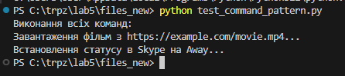
Рис. 4 — Результат роботи

Утворились файли:
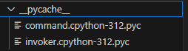

Результат роботи
Результат підтверджує успішну реалізацію патерну Command, оскільки кожна команда була виконана коректно і послідовно відповідно до її призначення. У pycache були створені системою файли які брегігають байт-код, він є більш ефективним для виконання і не потребує повторної компіляції під час кожного запуску програми

Висновки

Реалізован паттерн Command, було рорзроблено класси під тему, та перевірка, у якій ми побачили що все працює та виконується, також була розроблена діаграмма классів шаблону.

Код: https://github.com/Lepseich/trpz/tree/main/lab5

